Министерство образования и науки Республики Тыва
Муниципальное бюджетное общеобразовательное учреждение
Средняя общеобразовательная школа села Балгазын

Исследовательская работа
по теме
МНОГОЛИКАЯ ЗАГАДКА -
ПЛЕСЕНЬ

Работу выполнил: Симчитмаа Аюш
ученик 6 «Б» класса, МБОУ СОШ с. Балгазын
Руководитель: Сартыыл Чейнеш Романовна,
учитель биологии.

Балгазын 2020 г.

ОГЛАВЛЕНИЕ

Введение………………………………………………………………..................3 1. Основная часть ………………………………………………………………...4
- Практическая часть………………………………………………………..6
  - Опыт № 1……………………………………………………………….6
  - Опыт № 2 ………………………………………………………………8
Заключение ……………………………………………………………………..10
Список использованной литературы…………………………………………..11
Приложения

ВВЕДЕНИЕ
Грибы... При этом слове мы сразу вспоминаем душистые крепкие подберезовики, яркие красноголовые подосиновики, желтые лисички, разноцветные сыроежки, оранжево-желтые рыжики. Но это лишь маленькая часть огромного грибного мира, который является большой группой растительных организмов. Грибы есть всюду: в воздухе, в воде, в почве. Их роль в природе и в жизни человека огромна. Грибы находят широкое применение в производстве хлеба, сыра, кефира и других продуктов питания. Но грибы это не только те, которые растут в лесу.
Покрылась сероватым налетом корочка хлеба, выросло на стене в сыром помещении зеленоватое и неприятное пятно, испортилось яблоко – все это работа грибов. Плесень и грибки скрытно сопровождают нас в течение всей истории существования человечества, а появилась она гораздо раньше самого человека.
Актуальность:
Несмотря на множество научных исследований, плесень остается одной из загадок нашего мира, до конца не изучена и приносит человеку, как пользу, так и вред.
Цель:
- Выяснить, что заставляет портиться продукты.
- Выявить условия развития плесневых грибов.
Задачи:
- Познакомиться со строением и жизнедеятельностью плесневых грибов.
- Выявить условия возникновения плесени.
- Определить вещества, замедляющие процесс появления плесени.
- Выяснить, как предотвратить порчу продуктов.
Методы исследования:
- Наблюдение.
- Исследование.
- Изучение литературы.

1. Основная часть.
Плесенью называют пушистые или бархатистые налеты на растениях и предметах растительного и животного происхождения, которые образуются микроскопическими грибками.
Микроскопические грибы составная часть практически любой экосистемы. Распространены микроскопические грибы повсеместно: в почве, в воздухе, морских и пресных водоемах, на поверхности и внутри тканей растений, на растительных и животных остатках.
Посинение, позеленение поверхностей, шелушение стен, черные точки на потолке свидетельствуют о присутствии плесени. Порой плесень имеет вид пленок, корочек, рыхлого или порошкообразного налета на испорченных пищевых продуктах, на гнилой древесине.
Плесневение начинается сразу после гибели организма (растительного и животного происхождения). Изначально образуется плесень, затем бактерии. Плесень обычно появляется там, где имеются благоприятные условия – споры плесневых грибов начинают прорастать, а размножаются они очень быстро! Количество спор просто исчисляется миллиардами!
Для развития плесени нет ничего лучше как:
- повышенная влажность
- температура в помещении 20 – 30 градусов тепла.
Плесень может появиться где – угодно, но большинство домохозяек сталкивается с ней в собственном же холодильнике. Сразу встает вопрос: как правильно поступать с заплесневелыми продуктами? Чаще всего от плесени страдает хлеб. Многие хозяйки, обнаружив такой неприятный сюрприз, просто-напросто срезают участок, пораженный плесенью, а оставшуюся часть хлеба дальше применяют в пищу. Благодаря научным исследованиям стало известно, что заплесневелые мучные изделия и молочные продукты необходимо однозначно выбрасывать целиком (так как они имеют пористую структуру, и плесень распространяется не только на поверхности, но и в самую глубь продукта или мучного изделия).
Из этого правила есть лишь одно исключение – твердый сыр. Если Вы обнаружили, что на таком сыре образовалась плесень, то можно отрезать пораженный участок продукта (2 – 4 см.), и даже после этой манипуляции не применять в пищу оставшийся сыр.
Наверное, каждой из нас, приходилось сталкиваться с плесенью на варенье. Некоторым становится жалко выкидывать столь любимый продукт, и вспоминают про пенициллин, или сыры с плесенью. Только эта плесень не имеет никакого родства с пенициллином, или же элитными сырами! Ведь используемая плесень в продуктах специально выращивается и проходит подготовку, а домашние плесневелые продукты содержат около ста соединений, которые токсичны для человека.
Плесень распространяется по воздуху в виде микроскопических спор. При попадании на сырую поверхность она прорастает тончайшими нитями (мицелий).
Считается, что идеальные условия для появления и распространения плесени - температура плюс 20 ⁰С и относительная влажность воздуха выше 95%. Плохой воздухообмен поддерживает рост грибков. Кроме этого, плесень обожает грязь. Чем грязнее жилище, тем больше бактерий, а чем больше бактерий, тем больше грибков.
При попадании плесневых спор в желудочно-кишечный тракт развивается пищевая аллергия.
Самой ядовитой считается плесень желтого цвета. Желтая плесень поражает пищевые продукты (наиболее подвержены поражению рыба, молоко, рис).

2. Практическая часть.
2.1. Опыт № 1. Для того, чтобы выявить условия развития плесневых грибов и самому вырастить эти грибки, провел опыт № 1.
Я взял кусочек хлеба, дольку апельсина, кусочек картофеля и завернул в полиэтиленовый пакет.
Положил образцы 1, 2, 3 в верхнем ряду в холодильник при температуре 5 градусов С, а 1, 2, 3 в нижнем ряду в теплое, влажное место.
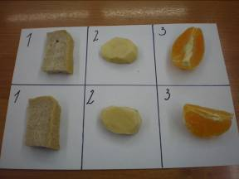
Через 3 дня я заметил, что на пакетах, с опытными образцами, которые находились в тепле, выступили капли воды. Еще через день стали образовываться небольшие пятна плесени.

Результаты опыта № 1
 | 1 день | 3 день | 5 день | 7 день | 9 день
Хлеб (1) | - | - | - | Пятно | Небольшие пятна
Апельсин (2) | - | - | - | Пятно | Небольшие пятна
Картофель (3) | - | - | Потемнел | Без изменений | Испортился, темные пятна по поверхности, небольшой пушок
Хлеб (1) | - | Появились капельки жидкости на пакете | Небольшой пушок | Пятна плесени увеличиваются | Плесень тремя зеленоватыми пятнами, видна невооруженным взглядом
Апельсин (2) | - | - | Появились капельки жидкости на пакете | Появился пушок | Пушок увеличился, по всей дольке зеленые пятна, бумага и пакет все мокрые
Картофель (3) | Капли воды в пакете | Потемнело, края покрылись пятнами | По всей поверхности небольшие пятна | Пятна увеличиваются | Покрыто бело-серым налетом 1 мм
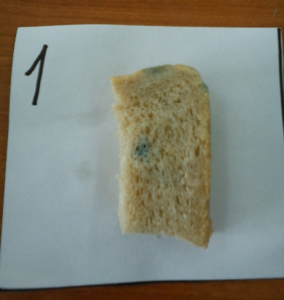
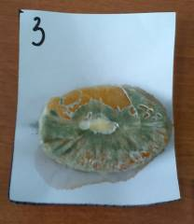
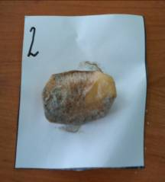

Еще я заметил, что появившаяся плесень на корочке хлеба была серого цвета, а на дольке апельсина – зеленая. Я рассмотрел появившуюся на корочке хлеба плесень под микроскопом – на хлебе образовался мукор.
Вывод к опыту № 1
- Плесень может развиваться только в теплом и влажном месте, особенно богатом питательными веществами.
- Сухость воздуха и низкая температура являются главными препятствиями для развития плесени.

2.2. Опыт № 2.
Из литературы я узнал, что есть такие вещества – фитонциды, образуемые растениями биологически активные вещества, убивающие или подавляющие рост и развитие бактерий, микроскопических грибов. Они выделяются разными растениями – луком, чесноком, цитрусовыми, а также многими комнатными растениями.
Для следующего опыта я положил рядом с хлебом: лист герани, лук, чеснок, корку лимона, листа алоэ. Каждый объект исследования я положил в полиэтиленовый пакет. Для сравнения взят хлеб без фитонцидных растений.
Результаты опыта № 2

 | 1 день | 3 день | 5 день | 7 день | 9 день
1. Хлеб + лист герани | - | - | - | - | -
4. Хлеб + чеснок | - | - | - | Небольшое пятно | Без изменений
3. Хлеб + корка лимона | - | - | Небольшие пятна | Пятна позеленели | Плесень по всей поверхности корки лимона, на хлебе небольшие зеленые пятна
2. Хлеб + лист алоэ | - | - | Небольшие пятна | Без изменений | Небольшая плесень
5. Хлеб + апельсин | - | - | Небольшие пятна | Плесень по всей поверхности апельсина и на хлебе | Плесень белым пушком с зелеными пятнами

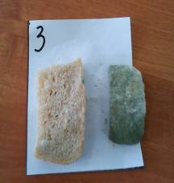
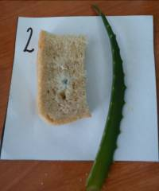
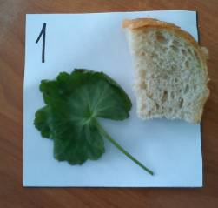

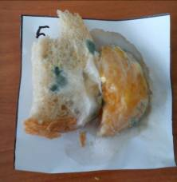
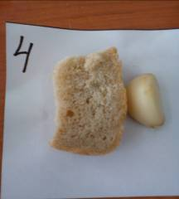

Вывод к опыту № 2
- Там, где находились фитонцидные части растений, плесень появлялась позже.
- Долька апельсина также первое время выделяла фитонциды, поэтому плесень там появилась позже.
- Лучшим фитонцидным растением оказалась герань и чеснок.

ЗАКЛЮЧЕНИЕ
Благодаря своей работе я узнал и понял, что плесневые грибы развиваются в помещении с повышенной влажностью и температурой в помещении 20 – 30 градусов тепла. Поэтому надо соблюдать меры правильного хранения продуктов.
- По возможности хранить хлеб в полиэтиленовом пакете в холодильнике не более 2 дней.
- Использовать фитонцидные растения (герань, лук, чеснок) для защиты от плесени на кухне.
- Соблюдать чистоту.
- Не использовать в пищу хлеб и другие продукты, зараженные плесневым грибком.

ИСПОЛЬЗУЕМАЯ ЛИТЕРАТУРА
  - Биология для увлеченных. Автор Н.И. Околитенко. «Феникс» Ростов-на-Дону 2006г.
  - Большая энциклопедия Кирилла и Мефодия. 10 издание 2005г.
  - Детская энциклопедия. Кирилл и Мефодий. CD-ROM, 2002.
  - Ресурсы Интернет:
http://shadow3d.org.ua/post115712336/
http://www.documentary.perm.ru/films/F253_Plesen.html
  - Экспериментальная деятельность – детские проекты.
  - Энциклопедия «Я познаю мир. Ботаника». Автор Ю.Н. Касаткина. «Астрель» Москва 2006г.

ПРИЛОЖЕНИЕ № 1.

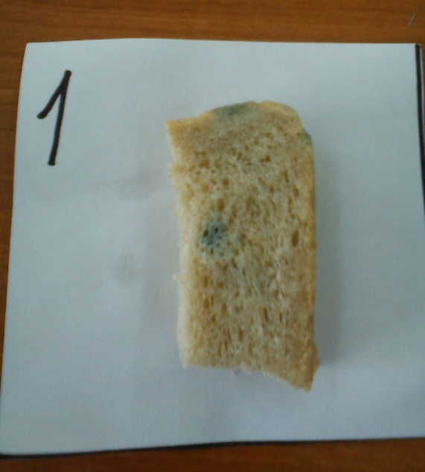
Опыт № 1.

ПРИЛОЖЕНИЕ № 2
Опыт № 2

